[XRD数据不一致且直接与论文工厂合作，中北大学的论文被撤稿](https://mp.weixin.qq.com/s?__biz=MzkwMjY4ODQ5Mw==&mid=2247497192&idx=4&sn=478b14248388d42798b0ac54ed3f0695)

R2[Reviewer 2](javascript:void(0);)2025-04-27 15:38:33浙江

一

点击蓝字关注我们



**论文信息**

2019年11月8日，中北大学理学院的Feng Wang （第一作者） & Xiutang Zhang（通讯作者 音译 张修堂） & Liming Fan（通讯作者 音译 范黎明） & 武汉Hudiandian科技有限公司的Shengnan Hu（通讯作者） 在Nanomaterials（中科院三区 IF=4.4）期刊上在线发表题为"Nanostructured Nickel Nitride with Reduced Graphene Oxide Composite Bifunctional Electrocatalysts for an Efficient Water-Urea Splitting"(纳米结构氮化镍/还原氧化石墨烯复合双功能电催化剂用于高效水-尿素分解)论文。

此项工作得到了中国国家自然科学基金（项目编号：21801230）和山西省自然科学基金（项目编号：201801D0221084）的资助。

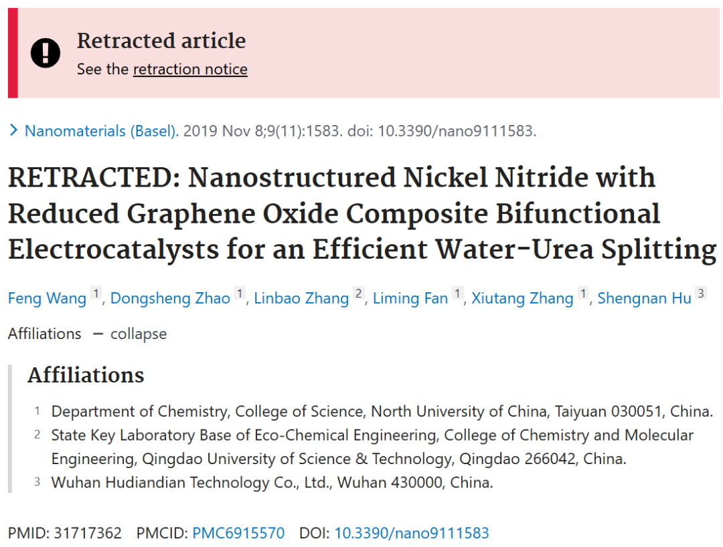

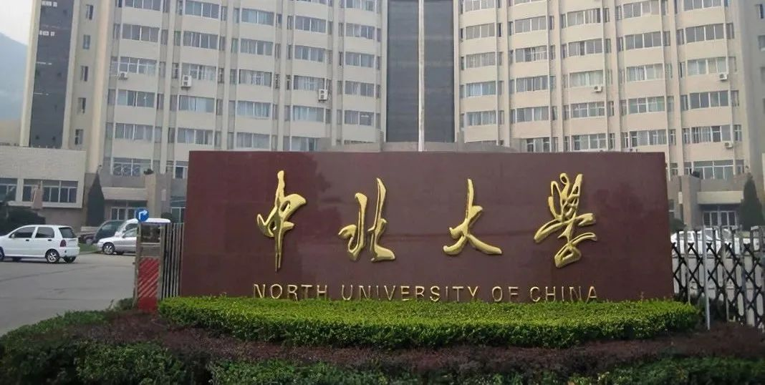



**质疑信息**

* **图8B,D的蛋白印迹与多篇无关论文重复。**

This paper contains several markers suggesting manipulation to the figure: (1) in Figure 1A, parts but the whole of the XRD overlapped between the black one and the red one; (2) abnormal parts (in blue rectangles) in the XRD of red and yellows ones.

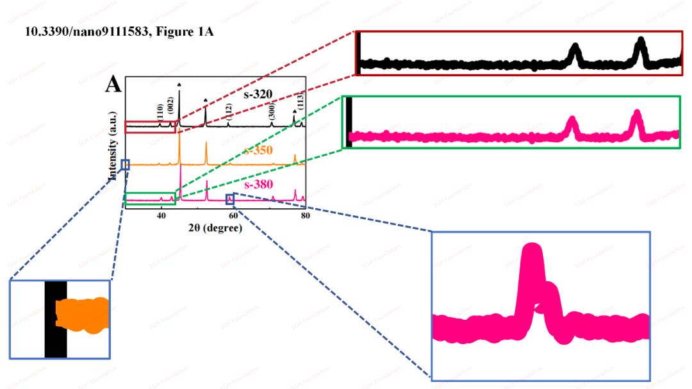

Also, figures in this paper overlapped with other tow papers

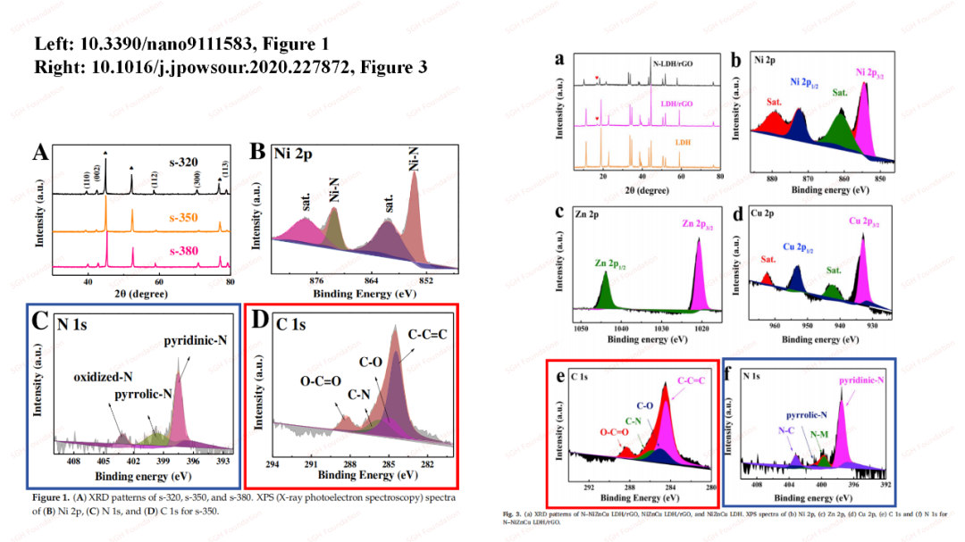

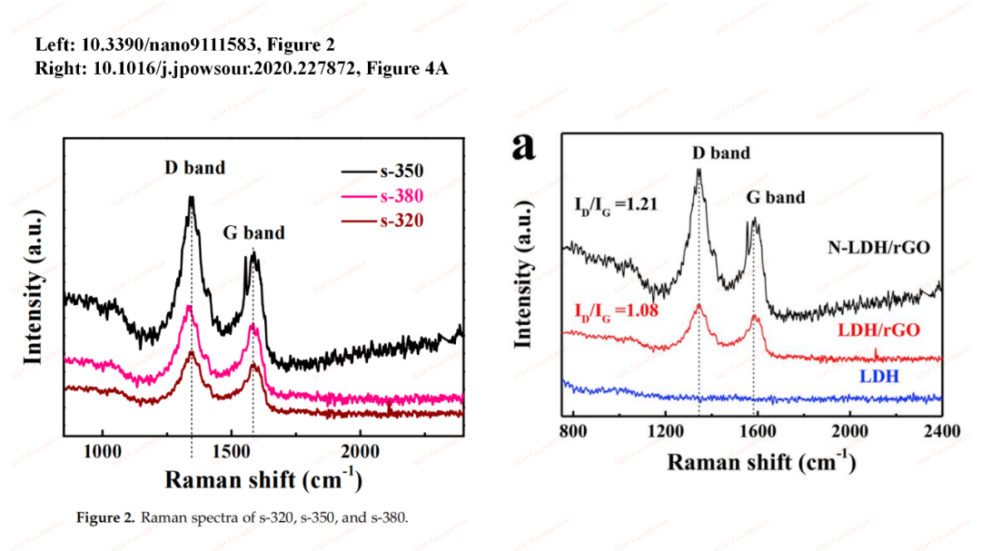

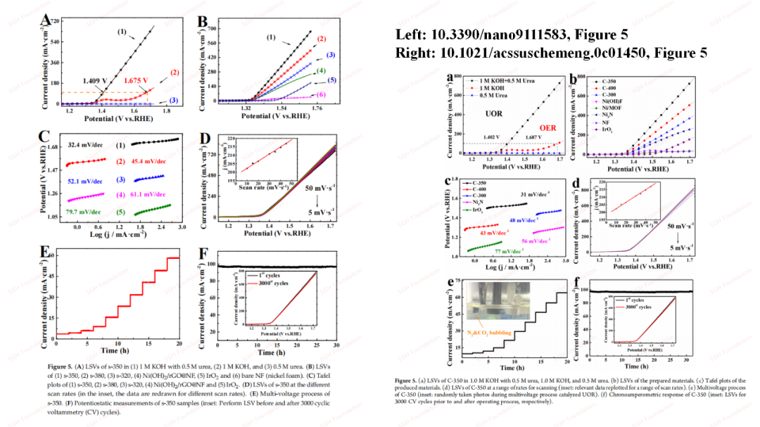



**撤稿原因**

**本文已于2025年3月26日被撤回：**期刊撤回了上述引用的文章，题为“用于高效水-尿素分解的纳米结构氮化镍/还原氧化石墨烯复合双功能电催化剂”[1]。

文章发表后，编辑部注意到有关已发表论文[1]中数据科学准确性的质疑。

因此，编辑部与编辑委员会进行了调查，确认图1、图2和图5中展示的XRD数据存在不一致之处。经过讨论，根据MDPI的撤稿政策（https://www.mdpi.com/ethics#_bookmark30，访问日期：2024年10月15日），编辑委员会和作者决定撤回本文[1]。

此撤稿决定已获得《Nanomaterials》主编批准。

Feng Wang, Dongsheng Zhao, Linbao Zhang, Liming Fan和Shengnan Hu同意此次撤稿。 Xiutang Zhang未对此决定发表评论。

涉及文章

[1] Wang, F.; Zhao, D.; Zhang, L.; Fan, L.; Zhang, X.; Hu, S. RETRACTED: Nanostructured Nickel Nitride with Reduced Graphene Oxide Composite Bifunctional Electrocatalysts for an Efficient Water-Urea Splitting. Nanomaterials 2019, 9, 1583. [Google Scholar] [CrossRef] [PubMed]



**参考信息**

https://pubpeer.com/publications/5615E7E0E85566E1D2BDD27E5136AF#0

https://pubmed.ncbi.nlm.nih.gov/29857073/

https://www.sciencedirect.com/science/article/pii/S0024320518303199?via%3Dihub